Жағдай бойынша 01.01.2025 ж.
№ | Педагог/Техникалық персоналдың аты-жөні | Ұйымның атауы, лауазымы | Фото3*4 | Жүктеме және кесте | бұйрықтың № және тағайындалған күні | Қандай санатқа ие, бұйрық № берілген күні, сертификаттардың болуы | Білім беру мекемелері бойынша ауысу туралы мәліметтер (жұмыстан босату туралы бұйрық№, жұмысқа орналастырылған күні)
- 1 | Кривенко Татьяна Ивановна | № 5 "Еркетай "балабақшасы" МКҚК, меңгерушісі |  | 1 Жүктеме, жұмыс кестесі: 08.30 - 18.00 (үзіліс: 12.00-12.30)  Қабылдау күндері: дүйсенбі-бейсенбі: 14.00-18.00  0,5 Жүктеме - Қоса жұмыс - тәрбиеші 7.30-10.00 | №265 01.09.2022 ж. | 3 санат Бұйрық №284  23.12.2021 ж..  (продление  №294 от 03.09.2025г)  (тәрбиеші Педагог-модератор  Бұйрық №144  09.09.2024ж., регистрационный №35
- 2 | Ботаева Манар Айтжановна | № 5 "Еркетай" балабақшасы " МКҚК,, қазақ тілі мұғалімі | 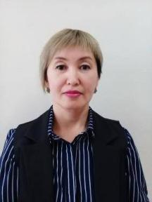 | 1 Жүктеме, жұмыс кестесі:  Дүйсенбі 8.00-12.48, сейсенбі 11.00-15.48 сәрсенбі 8.00-12.48, бейсенбі 11.00-15.48 жұма- 8.00-12.48, | №16 10.08.2007 ж. | Педагог-эксперт  Бұйрық №479 от 28.10.2024ж., регистрационный №41
- 3 | Галковская Ольга Викторовна | № 5 "Еркетай" балабақшасы " МКҚК, логопед,  музыкальный руководитель |  | 1 Жүктеме, жұмыс кестесі: Дүйсенбі , сәрсенбі, жұма :8.00-12.50  Сейсенбі,бейсенбі 12.50-17.40  Музыка жетекшісі:  0,5 Жүктеме, Қоса жұмыс:  Дүйсенбі , сәрсенбі, жұма : 12.48-17.40  Сейсенбі,бейсенбі: 8.00-12.48 | №35 10.10.2009 ж. | Педагог- модератор,  № 195  18.08.2023 ж.  Педагог-эксперт  Бұйрық №479 от 28.10.2024ж., регистрационный №42
- 4 | Давлетова Даметкен Каировна | № 5 "Еркетай" балабақшасы " МКҚК, тәрбиеші |  | 1,073 Жүктеме, жұмыс кестесі:  1 ауысым 7:30-12.45;  2 ауысым 12.45-18:00 | №43 05.01.2010 ж. | Педагог-эксперт  Бұйрық №479 от 28.10.2024ж., регистрационный №44
- 5 | Дробкова Татьяна Сергеевна | № 5 "Еркетай" балабақшасы " МКҚК, жүзу нұсқаушысы |  | 1 Жүктеме, жұмыс кестесі:  Дүйсенбі,сейсенбі,жұма: 8.00-12.48  сәрсенбі бейсенбі: 12.48-17.40 | №255 29.08.2019 ж. | педагог-модератор  Бұйрық №144  09.09.2024ж., регистрационный №39
- 6 | Жиенбаева Шолпан Кокенаевна | № 5 "Еркетай" балабақшасы " МКҚК, тәрбиеші |  | 1,073 Жүктеме, жұмыс кестесі:  1 ауысым 7:30-12.45;  2 ауысым 12.45-18:00 | №250 18.10.2017 ж. | Педагог- модератор ,  № 195  18.08.2023 ж..
- 7 | Ильина Вера Ивановна | № 5 "Еркетай" балабақшасы " МКҚК, тәрбиеші |  | 1,073 Жүктеме, жұмыс кестесі:  1 ауысым 7:30-12.45;  2 ауысым 12.45-18:00 | №328 17.10.2019 ж. | Педагог- модератор ,  № 207  01.09.2023 ж.
- 8 | Корчагина Ольга Сергеевна | № 5 "Еркетай" балабақшасы " МКҚК, тәрбиеші |  | 1,073 Жүктеме, жұмыс кестесі:  1 ауысым 7:30-12.45;  2 ауысым 12.45-18:00  0,520 Жүктеме - Қоса жұмыс | №55 01.09.2006 ж.. | Педагог-эксперт  Бұйрық №479 от 28.10.2024ж., регистрационный №45
- 9 | Леглер Надежда Витальевна | № 5 "Еркетай" балабақшасы " МКҚК, тәрбиеші |  | 1,073 Жүктеме, жұмыс кестесі:  1 ауысым 7:30-12.45;  2 ауысым 12.45-18:00 | №5  30.01.2006 ж. | Педагог-модератор  Бұйрық №144  09.09.2024ж., регистрационный №37
- 12 | Прокофьева Надежда Владимировна | № 5 "Еркетай" балабақшасы " МКҚК, тәрбиеші |  | 1,073 Жүктеме, жұмыс кестесі:  1 ауысым 7:30-12.45;  2 ауысым 12.45-18:00 | №16 16.07.2012 ж.. | Педагог-эксперт  Бұйрық №479 от 28.10.2024ж., регистрационный №46
- 13 | Соловьева Ирина Николаевна | № 5 "Еркетай" балабақшасы " МКҚК, тәрбиеші |  | 1,073 Жүктеме, жұмыс кестесі:  1 ауысым 7:30-12.45;  2 ауысым 12.45-18:00 | №362 20.09.1995 ж. | Педагог- модератор ,  № 195  18.08.2023 ж.
- 14 | Сапегина Светлана Викторовна | № 5 "Еркетай" балабақшасы " МКҚК, дене шынықтыру нұсқаушысы | 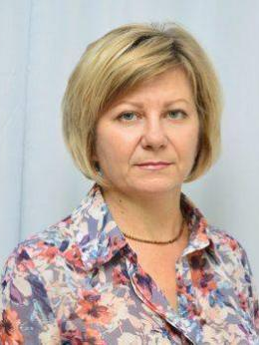 | 1 Жүктеме, жұмыс кестесі: Дүйсенбі сейсенбі сәрсенбі-8.00-12.48  бейсенбі жұма: 12.48-17.40  ИЗО (доп образование)  Дүйсенбі сейсенбі сәрсенбі бейсенбі жұма | № 300 п2 05.12.1997 ж. | Педагог- модератор ,  № 195  18.08.2023 ж.
- 15 | Сайфиева Вера Владимировна | № 5 "Еркетай" балабақшасы " МКҚК, тәрбиеші | 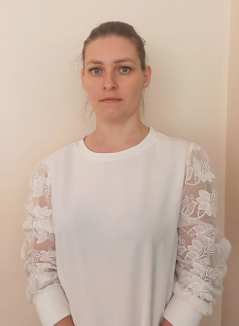 | 1,073 Жүктеме, жұмыс кестесі:  1 ауысым 7:30-12.45;  2 ауысым 12.45-18:00 | №228 13.09.2017 ж. | педагог-модератор  Бұйрық №144  09.09.2024ж., регистрационный №36
- 16 | Сатан Айнагүл | № 5 "Еркетай" балабақшасы " МКҚК, тәрбиеші | 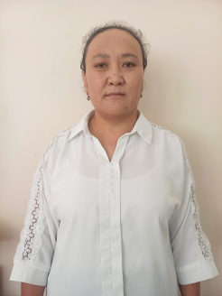 | 1,073 Жүктеме, жұмыс кестесі:  1 ауысым 7:30-12.45;  2 ауысым 12.45-18:00 | №204 01.11.2021 ж. | Педагог-модератор, №244 07.12.2021 ж.
- 19 | Дарбаева Феруза Кайратовна | № 5 "Еркетай" балабақшасы " МКҚК, тәрбиеші |  | 1,073 Жүктеме, жұмыс кестесі:  1 ауысым 7:30-12.45;  2 ауысым 12.45-18:00 (ДЕКРЕТ) | №194 24.09.2020 ж. | Екінші,  № 39  от 04.03.2020 ж.
- 20 | Иманова Алия Нургалиевна | № 5 "Еркетай" балабақшасы " МКҚК, тәрбиеші | 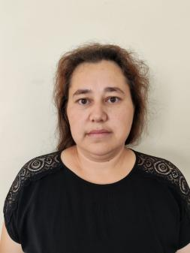 | 1,073 Жүктеме, жұмыс кестесі:  1 ауысым 7:30-12.45;  2 ауысым 12.45-18:00 | №147 06.09.2021 ж. | санат жоқ
- 21 | Холод Светлана Викторовна | № 5 "Еркетай" балабақшасы " МКҚК, тәрбиешінің көмекшісі | 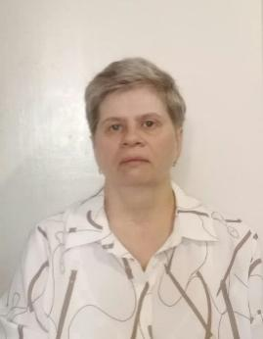 | 1 Жүктеме, жұмыс кестесі: 8.00-17.30 (үзіліс: 13.30-15.00) | №16 15.01.2018 ж..
- 22 | Жумабаева  Баян  Амировна | № 5 "Еркетай" балабақшасы " МКҚК, тәрбиешінің көмекшісі |  | 1 Жүктеме, жұмыс кестесі: 8.00-17.30 (үзіліс: 13.30-15.00) | №225 10.11.2020 ж.
- 23 | Матенова  Наталья  Тавакюл-Гызы | № 5 "Еркетай" балабақшасы " МКҚК, медбике |  | 1 Жүктеме, жұмыс кестесі:  - ші ауысым: 7.30-16.30  - ші ауысым:9.00-18.00  (үзіліс: 13.00-14.00) | №232 01.10.2017 ж.
- 25 | Шилин Андрей Александрович | №5" Еркетай "балабақшасы"МКҚК,  ғимараттарға кешенді қызмет көрсету және жөндеу жөніндегі жұмысшы (әр ғимаратқа) |  | 1 Кестеге сәйкес/ белгіленген жүктеменің көлемін орындау тәртібінде | №198 01.10.2020 ж.
- 26 | Шило Ольга Михайловна | № 5 "Еркетай" балабақшасы " МКҚК, күзетші |  | 1 Жүктеме, кестеге сәйкес | №124 02.08.2021 ж.
- 27 | Михайлова Елена Михайловна | № 5 "Еркетай" балабақшасы " МКҚК, тәрбиешінің көмекшісі |  | 1 Жүктеме, жұмыс кестесі: 8.00-17.30 (үзіліс 13.30-15.00) | №181 21.09.2022 ж.
- 28 | Костров Сергей Александрович | № 5 "Еркетай" балабақшасы " МКҚК, аула сыпырушы | 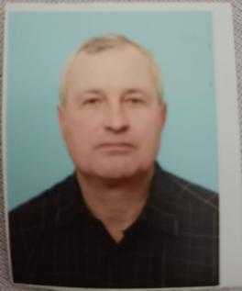 | 1 Жүктеме, жұмыс кестесі: 7.00-15.30 (үзіліс: 12.00-12.30) | №256 01.12.2022 ж..
- 29 | Калина Юлия Николаевна | №5" Еркетай "балабақшасы" МКҚК,шаруашылық бөлімі меңгерушісінің орынбасары | 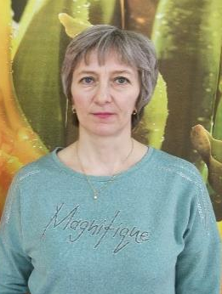 | 1 Жүктеме, жұмыс кестесі:7.30-16.00  (үзіліс 12.30-13.00)  Қоса жұмыс 16.00-20.00 | №14 01.02.2023 ж..
- 30 | Уатхан Еркегүл | № 5 "Еркетай" балабақшасы " МКҚК, тәрбиешінің көмекшісі |  | 1 Жүктеме, жұмыс кестесі: 8.00-17.30  (үзіліс 13.30-15.00) | №37 20.02.2023 ж.
- 31 | Калина Евгений Николаевич | №5" Еркетай "балабақшасы"МКҚК,ғимараттарға кешенді қызмет көрсету және жөндеу жөніндегі жұмысшы (әр ғимаратқа) |  | 1 Кестеге сәйкес/ белгіленген жүктеменің көлемін орындау тәртібінде | №42 01.03.2023 ж..
- 32 | Картабаева Альмира Меирбековна | № 5 "Еркетай" балабақшасы " МКҚК, хатшы |  | 1 Жүктеме, жұмыс кестесі:8.00-16.30 (үзіліс 13.00-13.30)  Қосымша іс жүргізуші 0,5 Жүктеме, жұмыс кестесі: 16.30-20.30 | №61 11.02.2019 ж..
- 33 | Ибраева Светлана Александровна | № 5 "Еркетай" балабақшасы " МКҚК, аспаз |  | 1 Жүктеме:  1 ауысым 6.00-14.30  2 ауысым 8.00-16.30  3 ауысым 9.30-18.00  (үзіліс : 13.30-14.00) | №30 01.02.2017 ж.
- 34 | Критевских  Екатерина Викторовна | № 5 "Еркетай" балабақшасы " МКҚК, кір жуғыш машиналардың операторы | 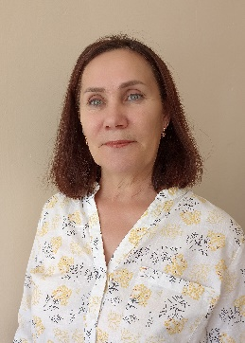 | 1,25 Жүктеме,  жұмыс кестесі:  1 ауысым: 8.00-16.30,  2 ауысым 9.30-18.00  (үзіліс 13.30-14.00) | №29 08.10.2007 ж.
- 35 | Дубовик Людмила Анатольевна | № 5 "Еркетай" балабақшасы " МКҚК, бухгалтер |  | 1,25 Жүктеме, жұмыс кестесі:8.00-16.30 (үзіліс 13.00-13.30)  Қоса жұмыс16.30-20.30 | №11 02.06.2008 ж..
- 38 | Габдуллина Даметкен Каировна | № 5 "Еркетай" балабақшасы " МКҚК, тәрбиешінің көмекшісі | 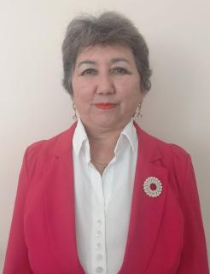 | 1 Жүктеме, жұмыс кестесі: 8.00-17.30  (үзіліс 13.30-15.00) | №204 19.08.2002 ж.
- 39 | Войтенко Светлана Юрьевна | № 5 "Еркетай" балабақшасы " МКҚК, кір жуғыш машиналардың операторы |  | 1,25 Жүктеме ,  1 ауысым: 8.00-16.30,  2 ауысым: 9.30-18.00  (үзіліс 13.30-14.00) | №60 02.03.2020 ж.
- 40 | Воронцова Надежда Петровна | № 5 "Еркетай" балабақшасы " МКҚК, , мемлекеттік сатып алу жөніндегі менеждер | 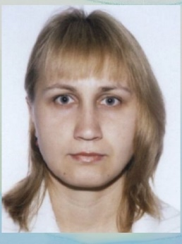 | 1 Жүктеме, жұмыс кестесі: :8.00-16.30  (үзіліс 13.00-13.30)  Қоса жұмыс - 1 Жүктеме, 16.30-20.30 | №295 01.10.2019 ж.
- 41 | Хагазбек  Марзия | № 5 "Еркетай" балабақшасы " МКҚК,  музыкалық жетекші |  | 1 Жүктеме  жұмыс кестесі:  Дүйсенбі сәрсенбі жұма: 8.00 –12.50  Сейсенбі, бейсенбі: 12.50-17.00 | №173  01.09.2022ж | жок
- 42 | Жижкина  Нина  Анатольевна | № 5 "Еркетай" балабақшасы " МКҚК, тәрбиеші | 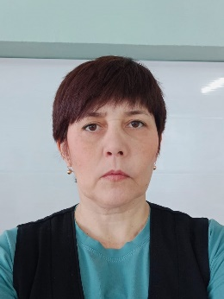 | 1,073 Жүктеме,  жұмыс кестесі:  1 ауысым 7:30-12.45;  2 ауысым 12.45-18:00 | №159  01.12.2023ж | Педагог-модератор  Бұйрық №144  09.09.2024ж., регистрационный №35
- 43 | Долгих  Наталья  Мирославовна | ГККП «Детский сад» № 5 "Еркетай" балабақшасы ", кастелянша  тігінші |  | кастелянша-: 1 Жүктеме, жұмыс кестесі: 8.00-16.30 (үзіліс 13.30-14.00)  үйлесімділік тігінші 1 Жүктеме, жұмыс кестесі: 16.30-20.30 | №29  01.03.2024ж.  №66 от 02.05.2025ж.
- 44 | Альжанова Гульмира Амантаевна | № 5 "Еркетай" балабақшасы " МКҚК, тәрбиеші |  | 1,073 Жүктеме,  жұмыс кестесі:  1 ауысым 7:30-12.45;  2 ауысым 12.45-18:00 | №122  01.10.2024 ж
- 45 | Айтмагамбетова Зарина Момыновна | № 5 "Еркетай" балабақшасы " МКҚК, психолог,  хореограф |  | Педагог-психолог: 0,5 Жүктеме  Дүйсенбі сейсенбі сәрсенбі бейсенбі жұма: 8.00-12.48  Хореограф – 1 Жүктеме  (қосымша білім беру)  Дүйсенбі сейсенбі сәрсенбі бейсенбі жұма | №102  09.09.2024
- 46 | Таженова Айжан Абжалиевна | № 5 "Еркетай" балабақшасы " МКҚК, тәрбиешінің көмекшісі |  | 1 Жүктеме, жұмыс кестесі: 8.00-17.30 (үзіліс 13.30-15.00) | №111  17.09.2024ж
- 47 | Зверева Лариса Владимировна | № 5 "Еркетай" балабақшасы " МКҚК, күзетші | 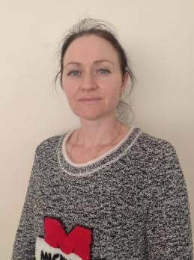 | 1 Жүктеме, кестеге сәйкес | №126  01.10.2024ж. (тәрбиешінің көмекшісі)  (күзетші: 11.12.2024)
 | Кощеев Виктор Алексеевич | № 5 "Еркетай" балабақшасы " МКҚК, күзетші | 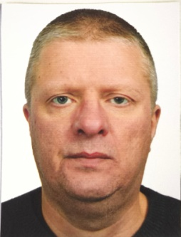 | 1 Жүктеме, кестеге сәйкес | №160  13.12.2024ж.
- 49 | Мусаелян Галина Александровна | № 5 "Еркетай" балабақшасы " МКҚК, медбике | 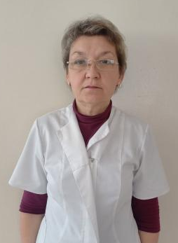 | 1 Жүктеме, жұмыс кестесі:  - ші ауысым: 7.30-16.30  - ші ауысым:9.00-18.00  (үзіліс: 13.00-14.00) | №121  01.10.2024ж
- 50 | Андросова  Ольга Александровна | № 5 "Еркетай" балабақшасы " МКҚК,әдіскер |  | 1 Жүктеме, жұмыс кестесі: 8.00-17.30  (үзіліс 13.30-14.00) | №108 от 20.08.2025ж | Педагог-эксперт  Бұйрық № 479 от 28.10.2024 г., регистрационный №51
- 52 | Забавина Юлия Андреевна | № 5 "Еркетай" балабақшасы " МКҚК,тәрбиешінің көмекшісі |  | 1 Жүктеме, жұмыс кестесі: 8.00-17.30  (үзіліс 13.30-15.00) | №106 от 20.08.2025ж
- 53 | Байкова Татьяна Николаевна | № 5 "Еркетай" балабақшасы " МКҚК, қызметтік үй-жайларды жинаушы | 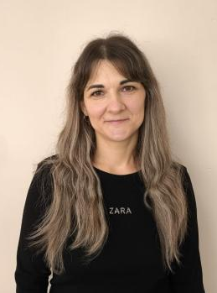 | 1 Жүктеме,  жұмыс кестесі: 8.00-17.00  (үзіліс 14.00-15.00) | №105 от 20.08.2025ж
 | Кальтенбергер Наталья Анатольевна | № 5 "Еркетай" балабақшасы " МКҚК,аспазшы | 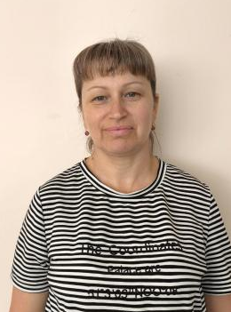 | 1 Жүктеме:  1 ауысым 6.00-14.30  2 ауысым 8.00-16.30  3 ауысым 9.30-18.00  (үзіліс : 13.30-14.00) | №107 от 20.08.2025ж
- 55 | Дерендяева Ирина Вячеславовна | № 5 "Еркетай" балабақшасы " МКҚК, тәрбиеші | 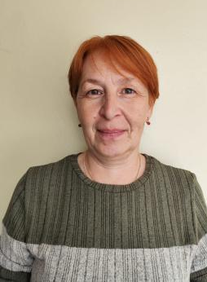 | 1,073 Жүктеме,  жұмыс кестесі:  1 ауысым 7:30-12.45;  2 ауысым 12.45-18:00 | № 128  От 02.09.2025ж | Педагог-модератор  Бұйрық№23  25.06.2021г..  регистрационный №01
- 57 | Кичайкина Марина Олеговна | № 5 "Еркетай" балабақшасы " МКҚК, тәрбиеші |  | 1,073 Жүктеме,  жұмыс кестесі:  1 ауысым 7:30-12.45;  2 ауысым 12.45-18:00 | №126 от 02.09.2025ж | санат жоқ
- 58 | Тажибаева Эльвира Пердибаевна | № 5 "Еркетай" балабақшасы " МКҚК,тәрбиеші | 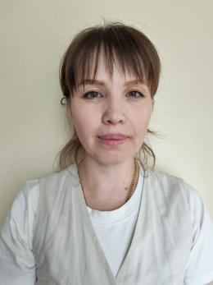 | 1,073 Жүктеме,  жұмыс кестесі:  1 ауысым 7:30-12.45;  2 ауысым 12.45-18:00 | №132 08.09.2025г (психолог)  №01 от 05.01.2026г (тәрбиеші) | санат жоқ
 | Муханова Жұлдыз Нұрбековна | № 5 "Еркетай" балабақшасы " МКҚК», дене шынықтыру нұсқаушысы |  | 1 Жүктеме,  жұмыс кестесі: Дүйсенбі сейсенбі сәрсенбі бейсенбі жұма: 8.00-13.18  (үзіліс:: 11.30-12.00) | №148  15.09.2025ж | жок
- 59 | Тобышева Асенгуль Жумагуловна | № 5 "Еркетай" балабақшасы " МКҚК, тәрбиешінің көмекшісі | 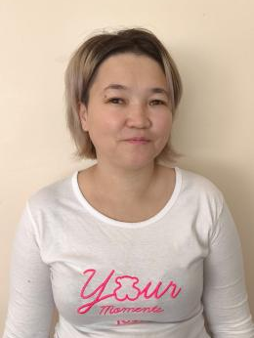 | 1 Жүктеме, жұмыс кестесі: 8.00-17.30 (үзіліс 13.30-15.00) | № 151  16.09.2025 ж  ( қосалқы жұмысшы)  №163 06.10.2025ж (тәрбиешінің көмекшісі)
 | Берикгүл Бахытбол | № 5 "Еркетай" балабақшасы " МКҚК, тәрбиеші |  | 1,073 Жүктеме,  жұмыс кестесі:  1 ауысым 7:30-12.45;  2 ауысым 12.45-18:00 | №160  01.10.2025ж. | жок
 | Герасим Ангелина Сергеевна | № 5 "Еркетай" балабақшасы " МКҚК,тәрбиешінің көмекшісі |  | 1 Жүктеме, жұмыс кестесі: 8.00-17.30 (үзіліс 13.30-15.00) | №162 01.10.2025ж.(қосалқы жұмысшы)  №172  13.10.2025 (тәрбиешінің көмекшісі)
54 | Муродинова Гульбазар Сериковна | № 5 "Еркетай" балабақшасы " МКҚК, қосалқы жұмысшы |  | 1 Жүктеме,  жұмыс кестесі: 7.00-15.30  09.00-18.00  (үзіліс 13.30-14.00) | №179  03.11.2025
жұмыстан шығарылды
 | Муханова Жұлдыз Нұрбековна | № 5 "Еркетай" балабақшасы " МКҚК», дене шынықтыру нұсқаушысы |  | 1 Жүктеме,  жұмыс кестесі: Дүйсенбі сейсенбі сәрсенбі бейсенбі жұма: : 8.00-13.18  (үзіліс:: 11.30-12.00) | №107  09.09.2024ж | Жоқ | №98  24.07.2025ж
 | Рахматова Айдана Алиевна | № 5 "Еркетай" балабақшасы " МКҚК, тәрбиеші | 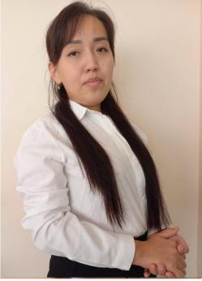 | 1,073 Жүктеме,  жұмыс кестесі:  1 ауысым 7:30-12.45;  2 ауысым 12.45-18:00 | №97  04.09.2024ж. | Жоқ | №46  15.04.2025ж
 | Докучаева Олеся Анатольевна | № 5 "Еркетай" балабақшасы " МКҚК, тәрбиешінің көмекшісі |  | 1 Жүктеме, жұмыс кестесі: 8.00-17.30 (үзіліс 13.30-15.00) | №53  17.04.2024ж |  | №55  22.04.2025ж
 | Пырх ИринаИвановна | № 5 "Еркетай" балабақшасы " МКҚК, аспаз |  | 1 Жүктеме,  1 ауысым: 6.00-15.00;  2 ауысым: 8.00-17.00;  3 ауысым 9.00-18.00  (үзіліс 13.00-14.00) | №8 от 19.05.2008ж. |  | № 85  01.07.2025ж
 | Пчелина Валентина Владимировна | № 5 "Еркетай" балабақшасы " МКҚК, күзетші |  | 1 Жүктеме, кестеге сәйкес | №105 от 01.07.2021ж. |  | № 137  29.11.2024ж
 | Уажиденова Улжан Акылбековна | № 5 "Еркетай" балабақшасы " МКҚК, тәрбиеші |  | 1,073 Жүктеме, жұмыс кестесі:  1 ауысым 7:30-12.45;  2 ауысым 12.45-18:00 | №63 от 23.05.2023ж. | Педагог- модератор ,  № 195  от 18.08.2023 ж. | №60  15.05.2025ж
 | Харисова Анна Николаевна | № 5 "Еркетай" балабақшасы " МКҚК, тәрбиеші |  | 1,073 Жүктеме,  жұмыс кестесі:  1 ауысым 7:30-12.45;  2 ауысым 12.45-18:00 | №212 от 15.07.2019ж | Педагог-модератор,  №87 от 28.05.2021ж. | №88  От 31.07.2025ж
 | Прилукова Виктория Викторовна | № 5 "Еркетай" балабақшасы " МКҚК, тәрбиешінің көмекшісі | 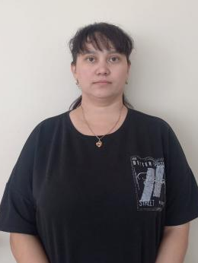 | 1 Жүктеме, жұмыс кестесі: 8.00-17.30 (үзіліс 13.30-15.00) | №124  01.10.2024ж. |  | №151  От 31.12.2024ж
 | Омарова Акмарал | № 5 "Еркетай" балабақшасы " МКҚК, тәрбиеші |  | 1,073 Жүктеме,  жұмыс кестесі:  1 ауысым 7:30-12.45;  2 ауысым 12.45-18:00 | №96  02.09.2024ж | Жоқ | № 86  От 14.07.2025ж
 | Кусаинова Сауле Сарсембаевна | № 5 "Еркетай" балабақшасы " МКҚК, тәрбиеші |  | 1,073 Жүктеме, жұмыс кестесі:  1 ауысым 7:30-12.45;  2 ауысым 12.45-18:00 | №204 от 01.09.2017ж. | Жоқ | №103 от 08.08.2025ж
 | Нурмуратова Тойгуль Курманбаевна | № 5 "Еркетай" балабақшасы " МКҚК, қосалқы жұмысшы |  | 1 Жүктеме, жұмыс кестесі: 7.00-16.00/ 09.00-17.00  (үзіліс 13.00-14.00) | №11 от 01.02.2023ж. |  | №109 от 29.08.2025ж переезд г.Астана
 | Бакытова Арай Канатовна | № 5 "Еркетай" балабақшасы " МКҚК, аспаз |  | 1 Жүктеме,  1 ауысым: 6.00-15.00;  2 ауысым: 8.00-17.00;  3 ауысым 9.00-18.00  (үзіліс 13.00-14.00) | №49 от 15.03.2023ж. |  | №133 10.09.2025ж
 | Мукушева Айнур Ерболовна | № 5 "Еркетай" балабақшасы " МКҚК, тәрбиешінің көмекшісі |  | 1 Жүктеме, жұмыс кестесі: 8.00-17.30 (үзіліс 13.30-15.00) | №125  01.10.2024ж. |  | №135 от 31.10.2024ж
 | Саъдуллаев Муратбек Сахневич | № 5 "Еркетай" балабақшасы " МКҚК», дене шынықтыру нұсқаушысы  (қазақ тіліқ)) |  |  | №127 02.09.2025 |  | №139 08.09.2025
 | Степанова Анжела Анатольевна | № 5 "Еркетай" балабақшасы " МКҚК, тәрбиешінің көмекшісі |  | 1 Жүктеме, жұмыс кестесі: 8.00-17.30 (үзіліс 13.30-15.00) | № 01 от 08.01.2025ж |  | №152  17.09.2025
 | Мәжит Әсел Сәкенқызы | № 5 "Еркетай" балабақшасы " МКҚК,  Көмекші жұмысшы |  | 1 Жүктеме,  жұмыс кестесі: 7.00-16.00/ 09.00-17.00 (үзіліс : 13.00-14.00) | №  09.09.2025ж |  | №159  30.09.2025
 | Балтабаева Айнур Сарсенбай кызы | № 5 "Еркетай" балабақшасы " МКҚК, тәрбиешінің көмекшісі |  | 1 Жүктеме, жұмыс кестесі: 8.00-17.30 (үзіліс 13.30-15.00) | №142  09.09.2025ж |  | №203  31.12.2025
 | Карамсакова Гулден Ериковна | № 5 "Еркетай" балабақшасы " МКҚК, тәрбиеші |  | 1,073 Жүктеме,  жұмыс кестесі:  1 ауысым 7:30-12.45;  2 ауысым 12.45-18:00 | №144  11.09.2025ж (тәрбиешінің көмекшісі)  №161 01.10.2025ж. (тәрбиеші) |  | №180 03.11.2025 28.11.2025

